Compte rendu de TP : Equations aux dérivées partielles

Exercice 2 :

Dans cet exercice, nous nous intéressons à l’expression de l’équation d’une onde en dimension ?? On considère l’équation de propagation des ondes donnée dans le cours, on définit la fonction représentant l’amplitude de l’onde au point et à l’instant par .

Nous créons un programme Matlab à l’image du premier exercice de ce TP permettant de résoudre la version discrétisée de l’équation de propagation des ondes. Nous définissons l’onde initiale par une fonction gaussienne centrée sur le domaine spatial (i.e. ) :

.

Nous prenons comme conditions initiales où est la fonction nulle.

Nous changeons la longueur du programme de l’exercice 1 par ainsi que l’intervalle temporel en prenant .

On créé ensuite la matrice tri-diagonale associée à l’équation d’une onde permettant d’écrire l’équation d’onde discrétisée : (les conditions aux bords à l’instant sont nulles). Nous modifions dans la matrice la valeur du rapport qui désormais vaut avec le pas de notre intervalle spatial, celui de l’intervalle temporel et la vitesse physique. Nous fixons aussi les paramètres de notre fonction gaussienne respectivement à 2.5 et 0.1.

A l’image de l’exercice 1, nous calculons dans une boucle parcourant la taille de l’intervalle temporel. Ainsi, chaque itération correspondra à un temps de l’intervalle. Nous devons aussi faire attention à bien initialiser et redéfinir les termes (l’initialisation est donnée dans l’énoncé du TP). Nous affichons ensuite pour chaque itération, en fonction des valeurs de l’intervalle spatial. Nous affichons ci-dessous quelques exemples pour différentes valeurs du temps, l’équation de l’onde en fonction de la longueur (cf. Figure 1,2 et 3) dans des conditions stables PAS FRANCAIS. Pour avoir des solutions stables, nous devons maintenir le rapport . Si nous agissons sur le pas en l’augmentant pour obtenir un rapport, nous obtenons des solutions instables (cf. Figure 4). On remarque aussi que lorsque l’onde arrive aux extrémités de la longueur, celle-ci repart dans le sens inverse de départ et se retourne.

Lorsqu’on modifie le paramètre de la fonction gaussienne afin de la décentrer (), par exemple (cf. figure5), on observe que les deux ondes débutent leur propagation à la position L/4 sur la barre.

Pour conclure, on peut dire que la stabilité des deux ondes est sensible et que lorsqu’on agit sur les pas des différents intervalles, il faut faire attention à la valeur de afin d’avoir des solutions stables. De plus, les paramètres de la fonction gaussienne sont importants et permettent de gérer la position de départ des ondes sur la barre de longueur L. Nous remarquons aussi des ondes parasites qui apparaissent lorsque les deux ondes atteignent les extrémités de la barre.

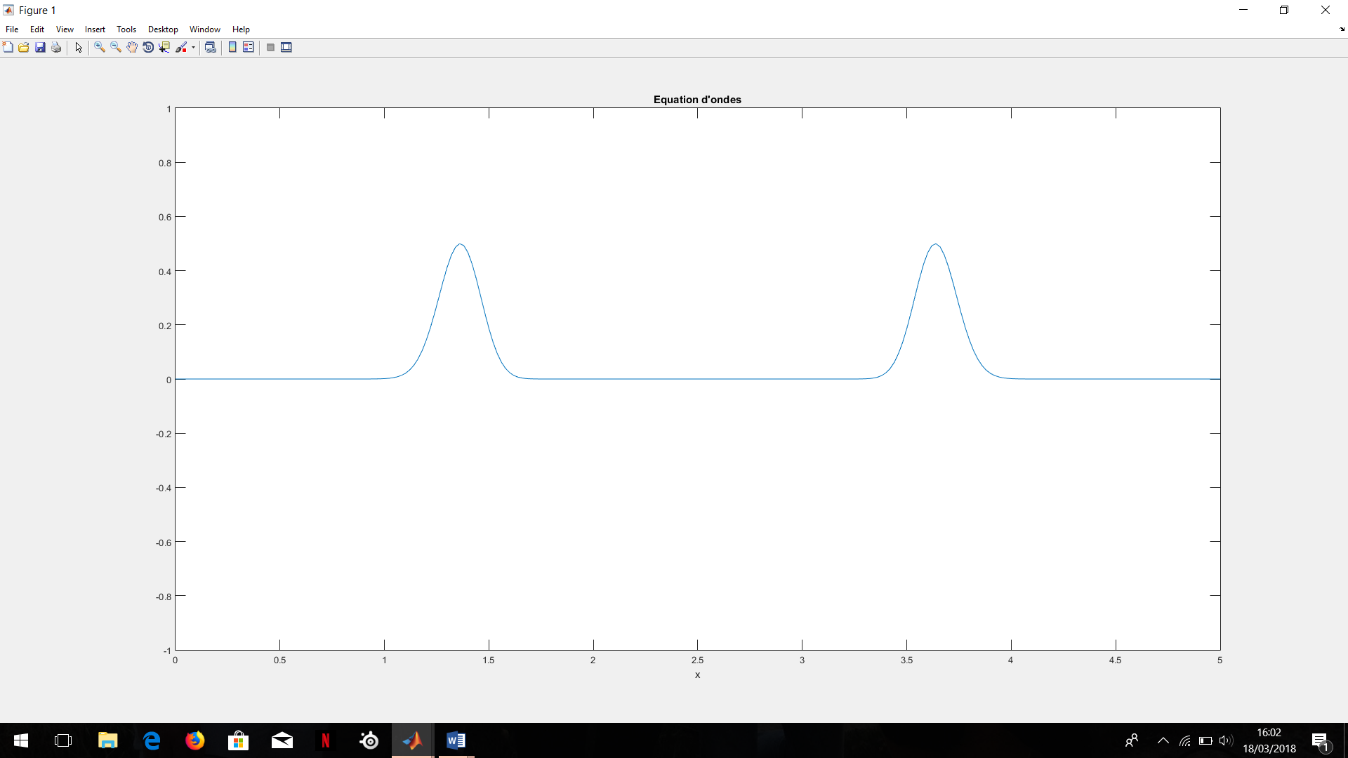

Figure 2: Equation de l'onde pour t=1s

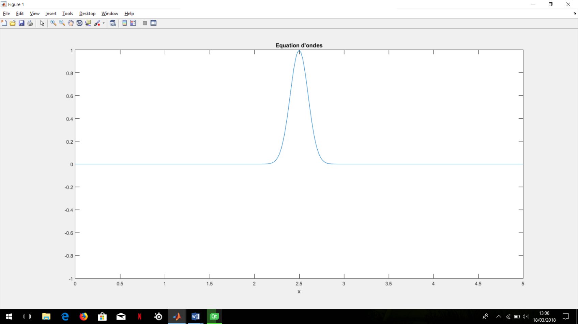

Figure 1: Equation de l'onde pour t=0s

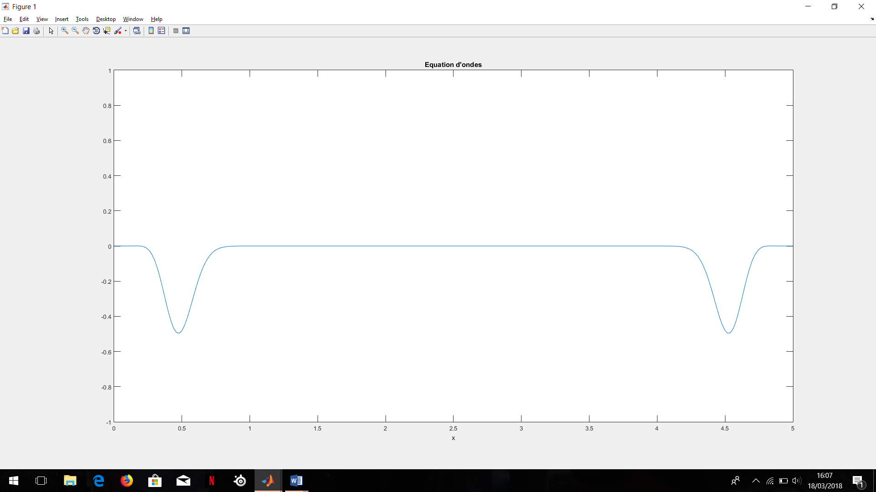

Figure 3 : Equation de l'onde pour t=3s

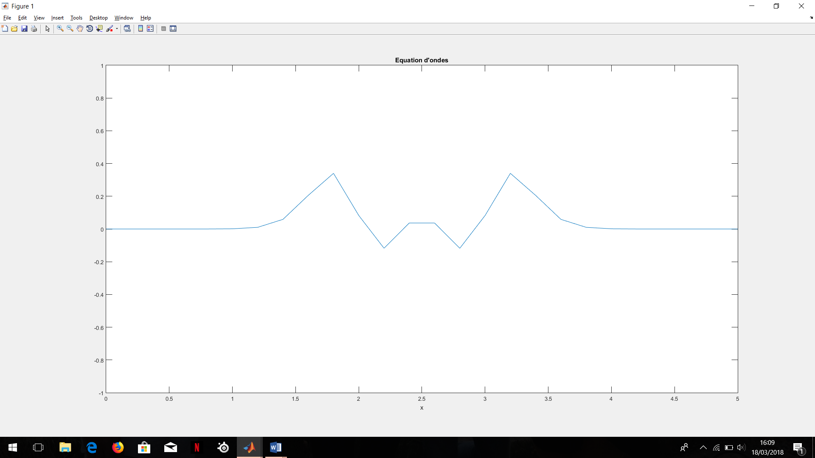

Figure 4 : Equation de l'onde instable pour t=0.5s

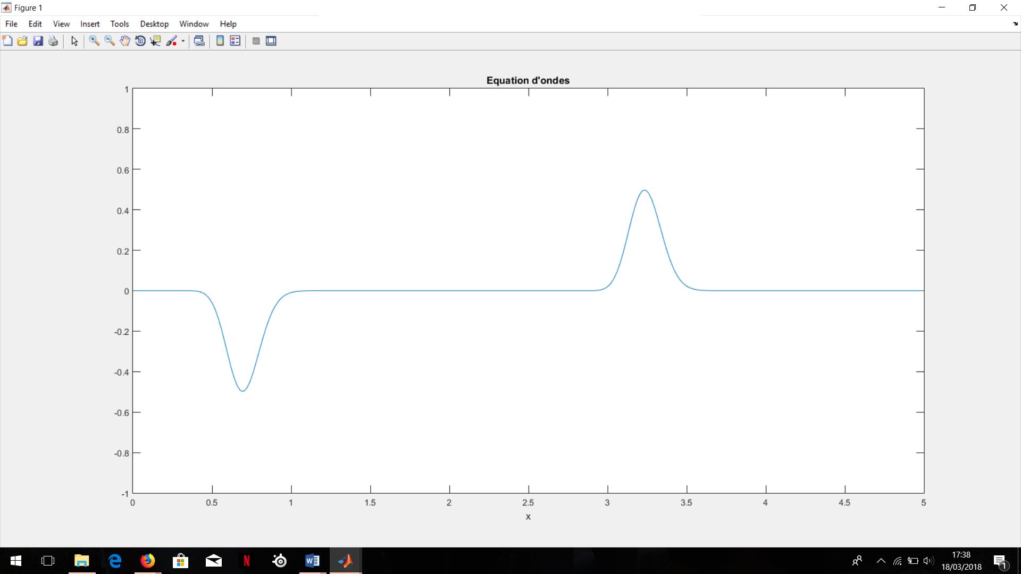

Figure 5 : Equation de l'onde stable avec un profil gaussien décentré (mu=L/4)

Programme Matlab :

clear all;

close all;

%intervalle spatial

h=0.02;

%h=0.2; %valeur de h pour avoir instabilitée

xmin=0;

L=5;

x=[xmin:h:L]';

n=length(x);

%intervalle temporel

tmin=0;

tmax=10;

tau=0.005;%pour instable prendre tau=0.00127

t=tmin:tau:tmax;

m=length(t);

%

%vitesse de propagation

c=1;

r=(((c\*tau)/h).^2);

g=@(x,mu,sigma)(exp(-((x-mu).^2)/(2\*sigma^2)))); % profil gaussien

G=g(x,2.5,0.1); %pour être centrée mu=L/2

K=zeros(length(G),1);

%Matrice tri-diagonale M

M=diag(2\*(1-r)\*ones(1,n)) + diag(r\*ones(1,n-1),1) + diag(r\*ones(1,n-1),-1);

F0=G;

F1=F0;

figure(1);

plot(x,G);

for i=0:1:m

F(1)=0;

F(n)=0;

F=(M \* F1 )- F0;%equation de la chaleur discrétisée

F0=F1;

F1=F;

% affichage du profil initial de l'onde

t=(i\*tmax)/m %calcul permettant de savoir à quel temps se refait l'itération

plot(x,F);

axis([0,L,-1,1]);

title('Equation d''ondes');

%legend('t=',num2str(t));

xlabel('x');

pause(0.0001);

end